Witajcie Kochani
Przesyłam zadania na kolejny tydzień. Przypominam, kto nie może wydrukować kart pracy, przepisuje do zeszytu. Czekam na Wasze prace z niecierpliwością. Przesyłajcie mailem lub mmsem. W razie wątpliwości zawsze służę pomocą.
Powodzenia
- Przeczytaj wierszyk. „W każdej klasie” Pamiętaj!. Czytając rób falbanki.
W każdej klasie żyją Asy.
Żyją też i Ananasy.
Nie ma tak, że same Asy.
Nie ma też, że Ananasy.
Czasem As jest Ananasem,
a Ananas czasem Asem.
Obok siebie As, Ananas
Uśmiechnięci patrzą na nas.
(Asy, to uczniowie, którzy się bardzo dobrze uczą i są grzeczni. Ananasy to szkolne łobuziaki. )
- Uzupełnij brakujące sylaby.
Jeżeli masz ochotę, możesz uzupełnić z pamięci, nie patrząc na tekst wiersza.
W każ…...… kla………. żyją Asy.
Ży….…. też i Ananasy.
Nie ma tak, że same A………..
Nie ……… też, że A……..na……...
Czasem As jest A………na………….,
a A………..nas cza……… A…………..
Obok sie……….As, A……..nas
Uś…………nię………… pat……….. na nas.
- Przeczytaj ponownie wierszyk, ale innym sposobem. Czytaj na zmianę z drugą osobą. Każdy wybiera swój kolor i czyta tylko sylabkę w danym kolorze
(np. mama czyta tylko sylabki czarne a Tomek czerwone)

- Wykonaj mozaikę na kartce w kratkę (jedna kratka to jedno kółeczko)

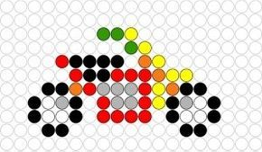
- Rozwiąż rebusy, a następnie wpisz rozwiązanie do krzyżówki
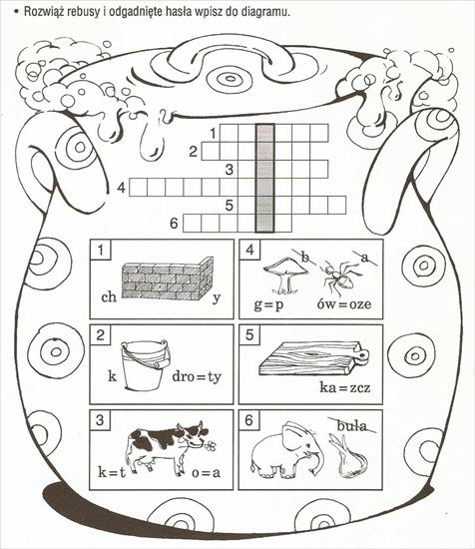
Hasło : …………………………………………
- Znajdź ukryte obrazki
